江苏省公共资源交易电子服务平台

使用人操作手册

江苏省公共资源交易中心

2018年7月

**一、网上注册**

1、选择江苏省公共资源交易网—专家信息—招标人登录，打开登录页面，也可直接打开下述网址：http://221.226.253.51:5047/TPBidder/memberLogin；

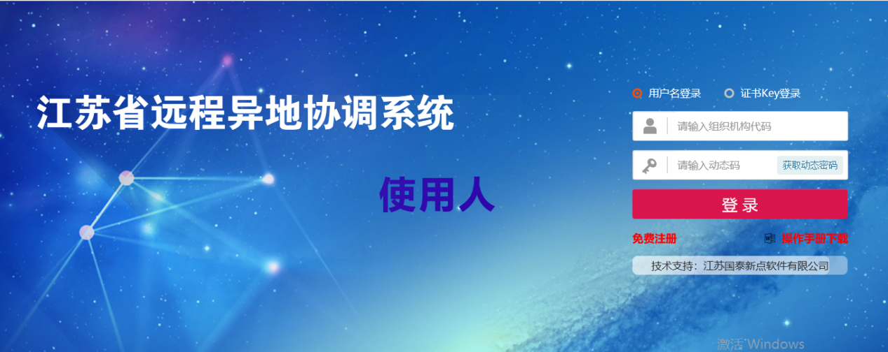

2、点击“免费注册”，打开网员注册页面：

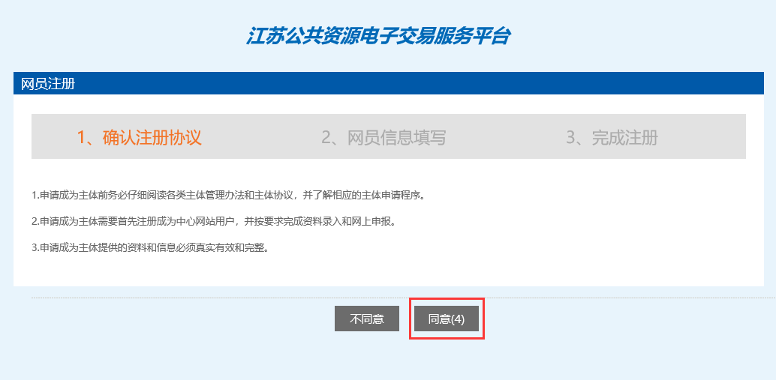

3、等待5s,点击“同意”按钮，会打开网员信息填写页面，根据页面提示，如实填写：

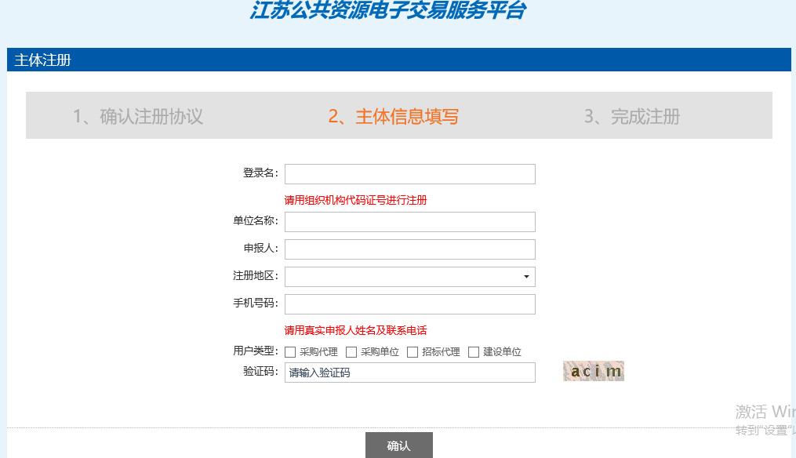

注：

1. 登录名要填写单位组织机构代码证号；
2. 手机号要如实填写，绑定CA之前，使用账号登录时，需要通过此手机号获取验证码；

4、信息填写完毕后，点击“确认”按钮：

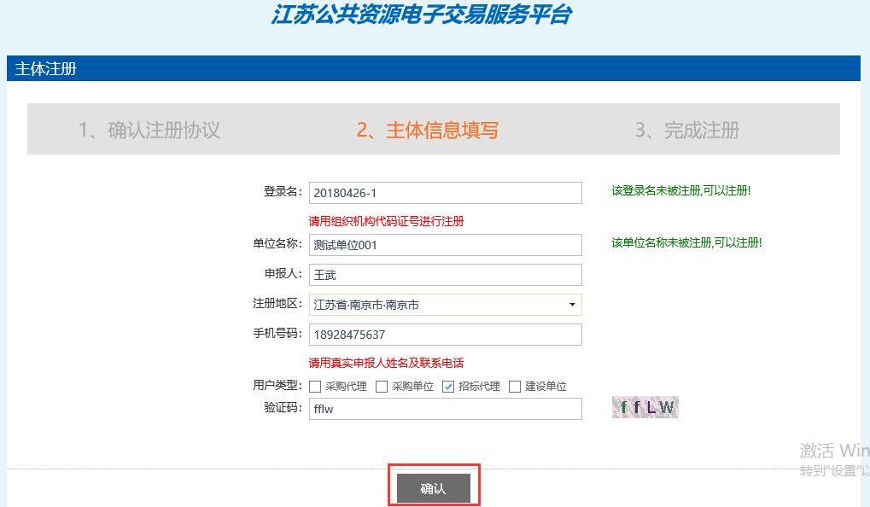

5、上图确认完毕，即可打开完成注册信息确认页面，查看信息无误，点击“确认”按钮，即可完成注册：

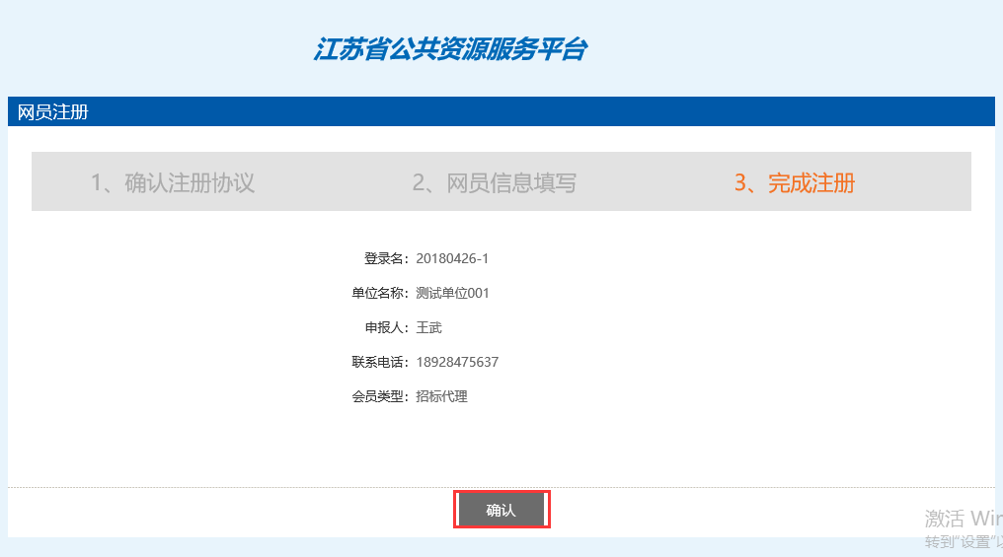

注：此处仅是完成注册而已，仍需要完善单位信息；

6、点击上图确认后，会弹出提示框：当前状态为初次注册，暂无法进行业务操作，如下图：

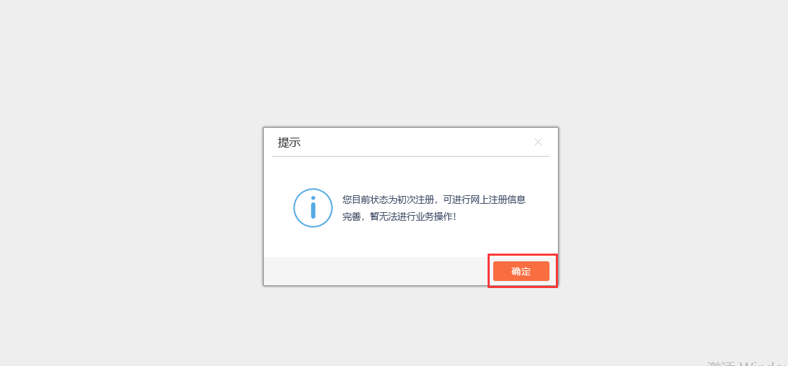

7、直接点击“确定”按钮，即可进入系统，如下图：

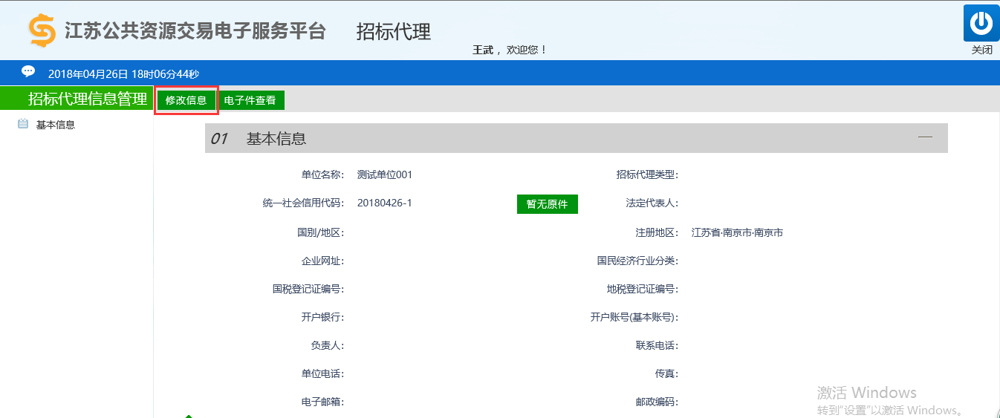

8、点击上图的“修改信息”按钮，即可打开单位信息填写页面，

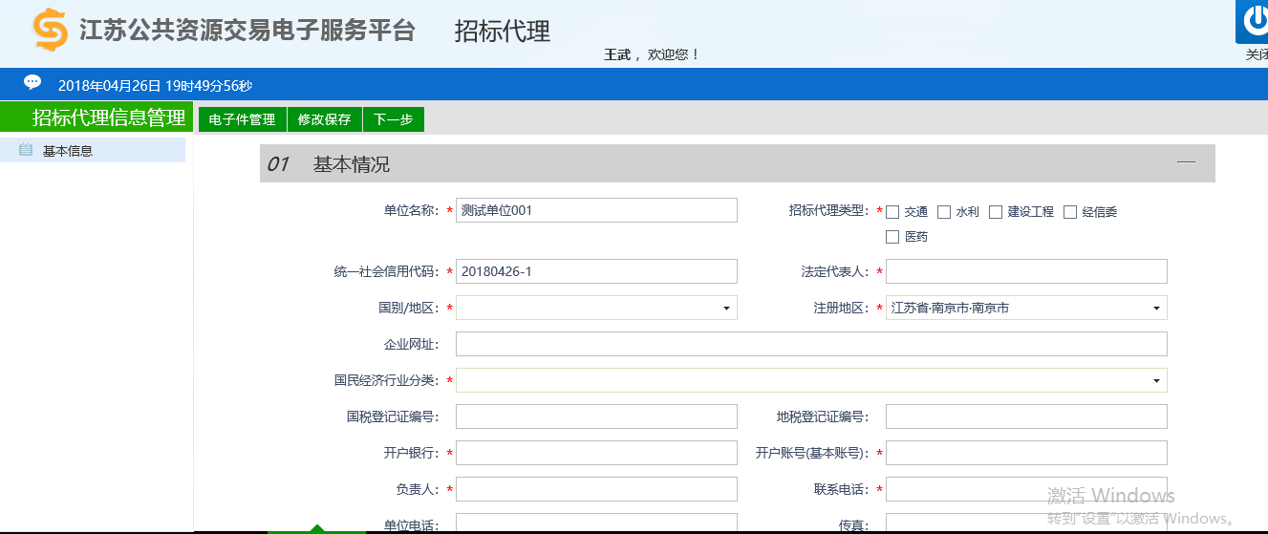

注：带“*”为必填项；

9、信息填写完毕，点击上图的“电子件管理”按钮，打开电子件列表页面

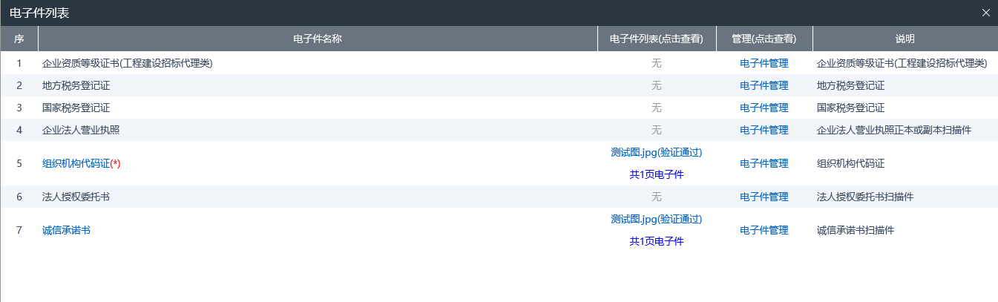

注：带“*”的为必填项；

10、选择需要上传的电子件，点击“电子件管理”，打开相应的电子件上传页面，点击右上角的“选择文件”按钮，挑选相应的扫描件，上传即可；

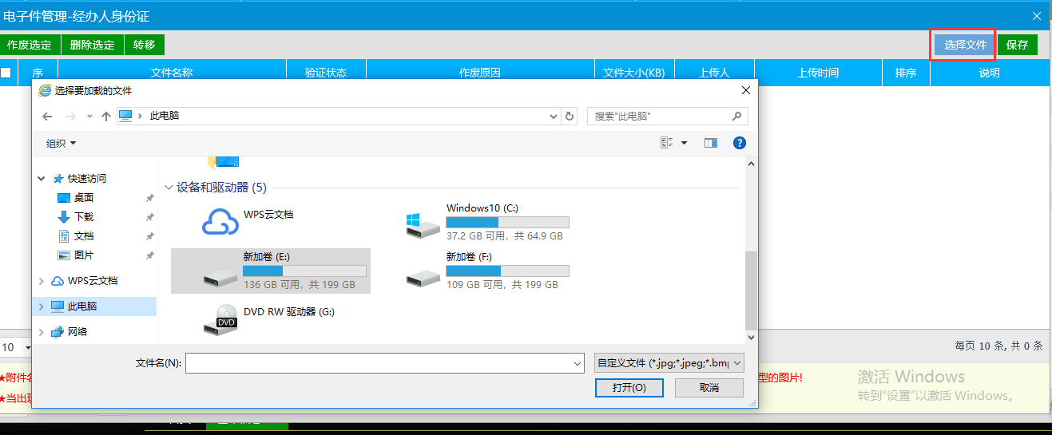

完成后示例如下：

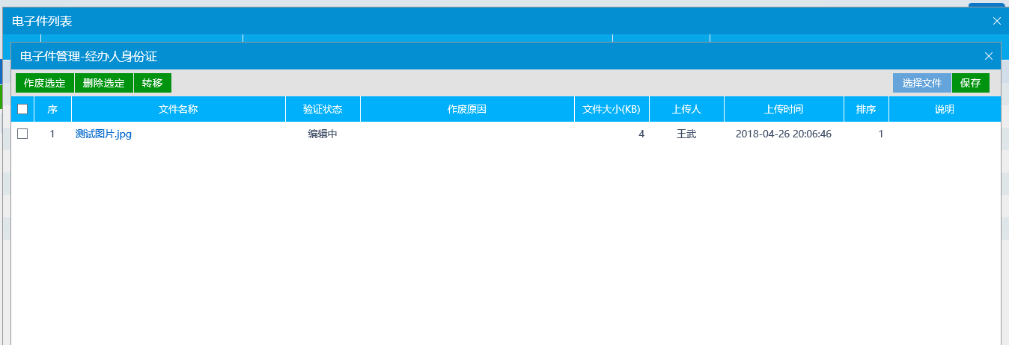

11、待所有文件上传完毕后，关闭电子件列表页面，点击“下一步”按钮

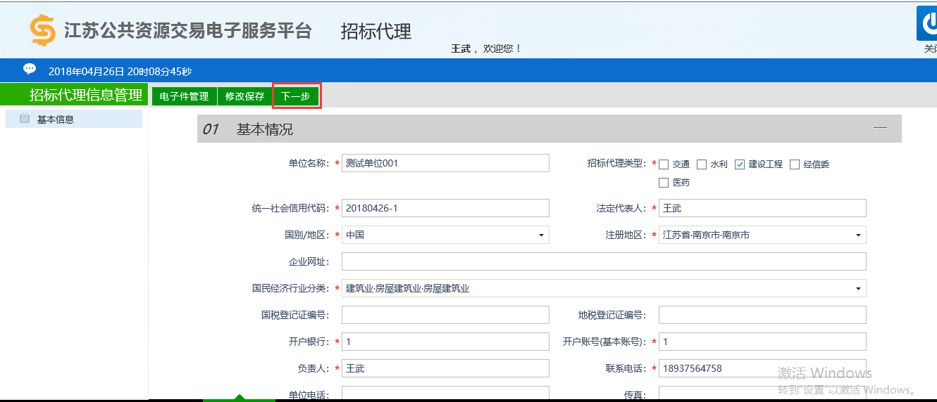

12、再次核实基本信息，确认无误后，点击“提交信息”

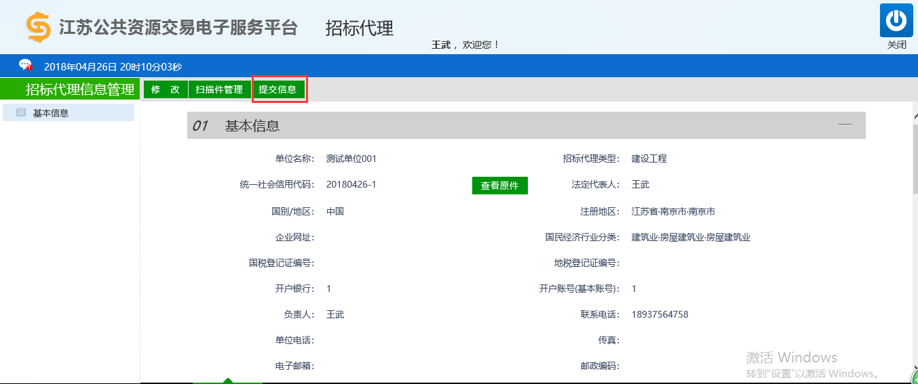

13、输入意见（默认显示，可不用修改），点击“确认提交”

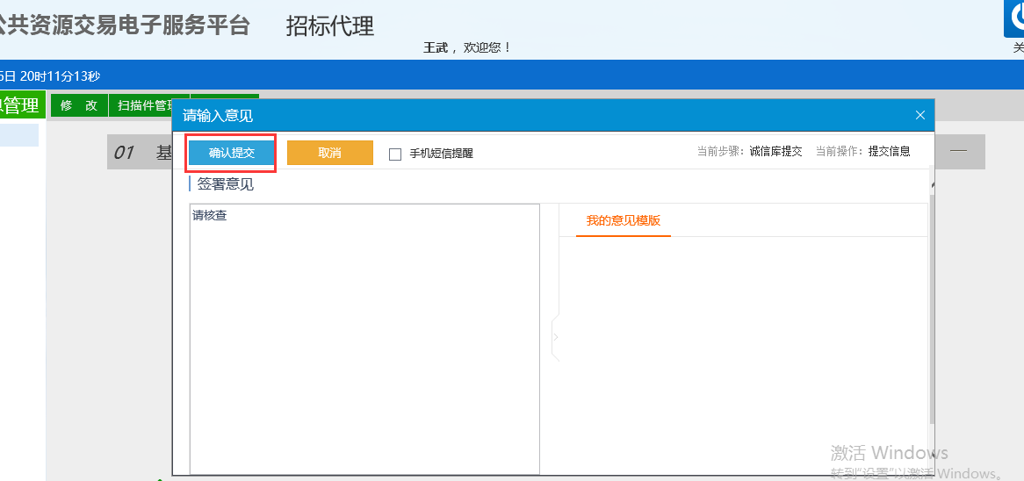

14、在基本信息页面，会有待验证蓝色印章，则单位网上注册完成，等待相关部门审核即可

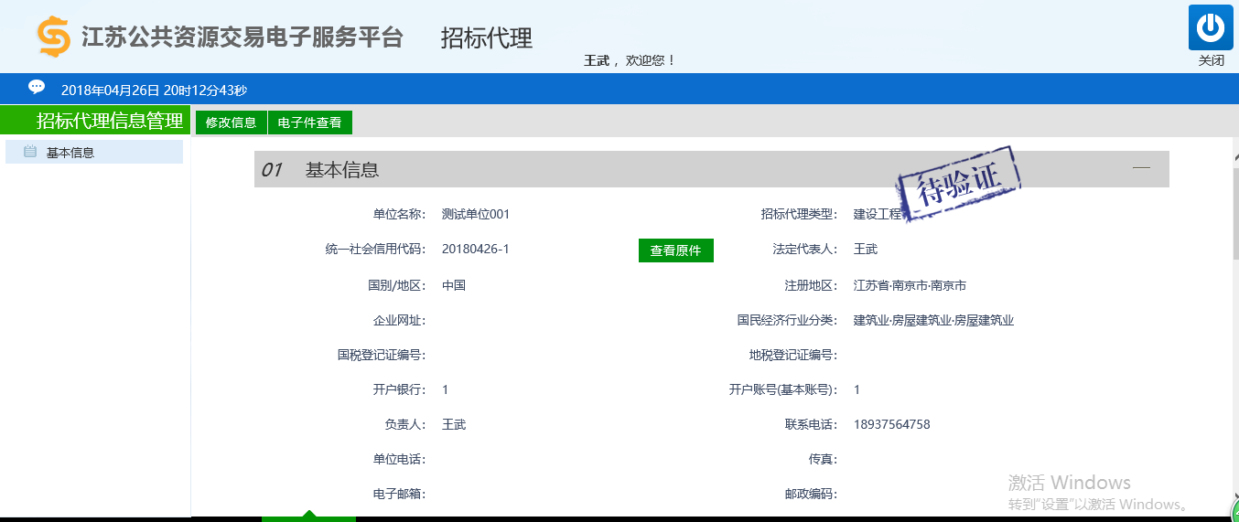

**二、CA绑定**

1、单位注册完毕之后，打开登录页面，选择证书Key登录

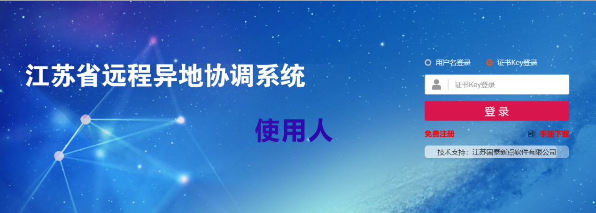

1. 插上CA锁，输入证书密码，点击登录按钮，会打开CA激活页面，如下图：

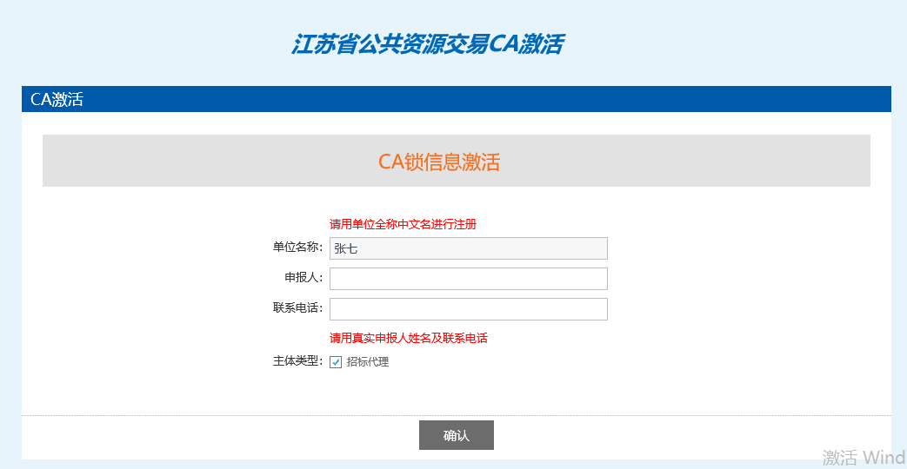

3、输入申报人和联系电话，点击确定，即可完成CA激活

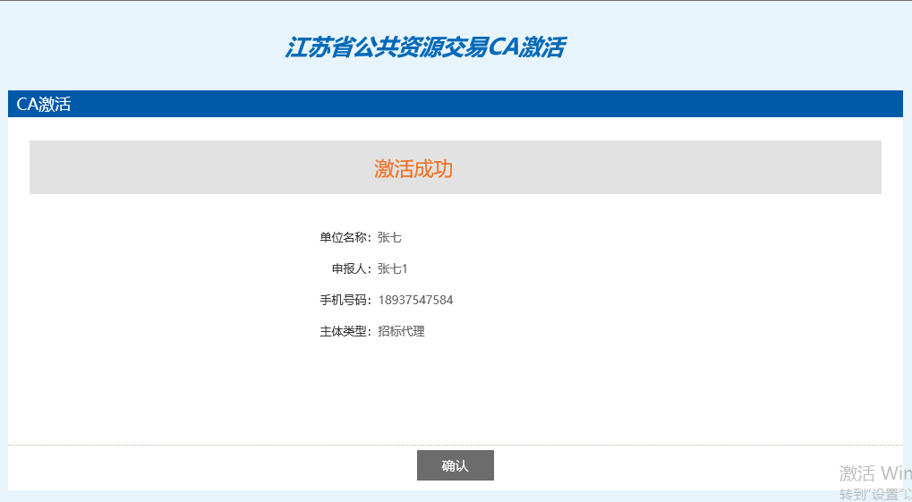

4、点击激活页面的确定按钮，即可进入系统，可以进行业务操作：

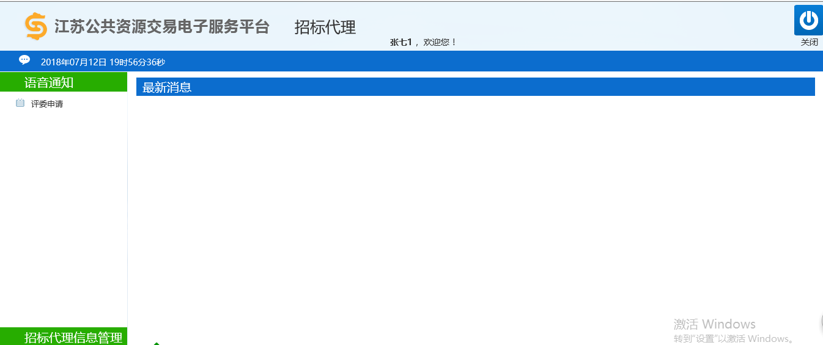

**三、专家抽取**

1、评委抽取页面显示如下：

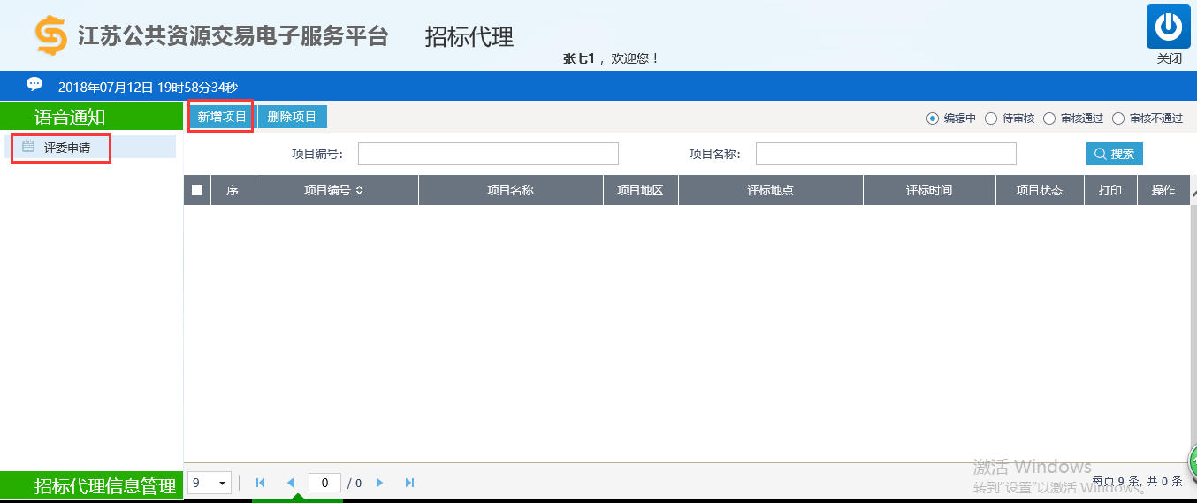

**第1步、新增项目**

点，如下图。分为5大内容

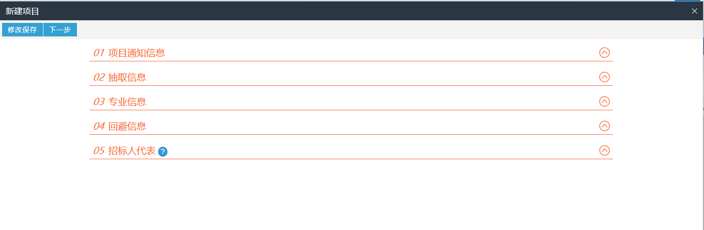

1、填写项目基本信息

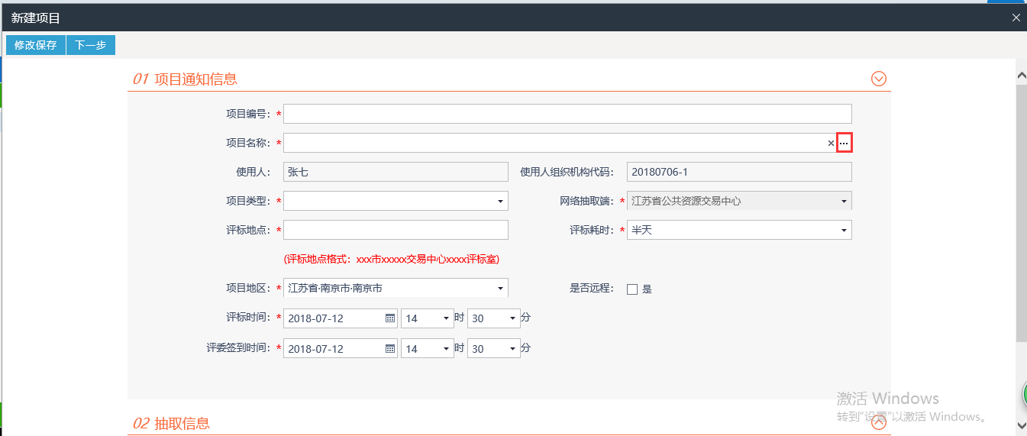

有2种方式创建项目：1、手工输入项目信息；2、点【...】从业务流程中获取项目，然后补充完整信息。

2、填写相关的抽取信息

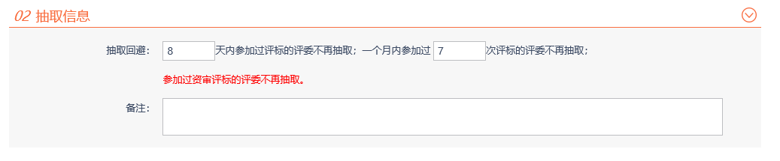

3、填写专业信息

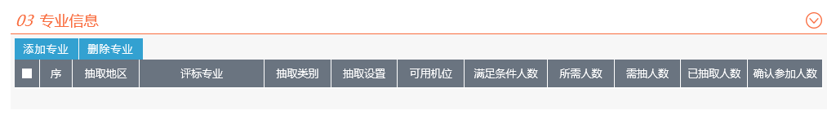

**非远程项目：**

点击按钮，跳转至专业选择界面，勾选相应的专业，点击“确认选择”即可；

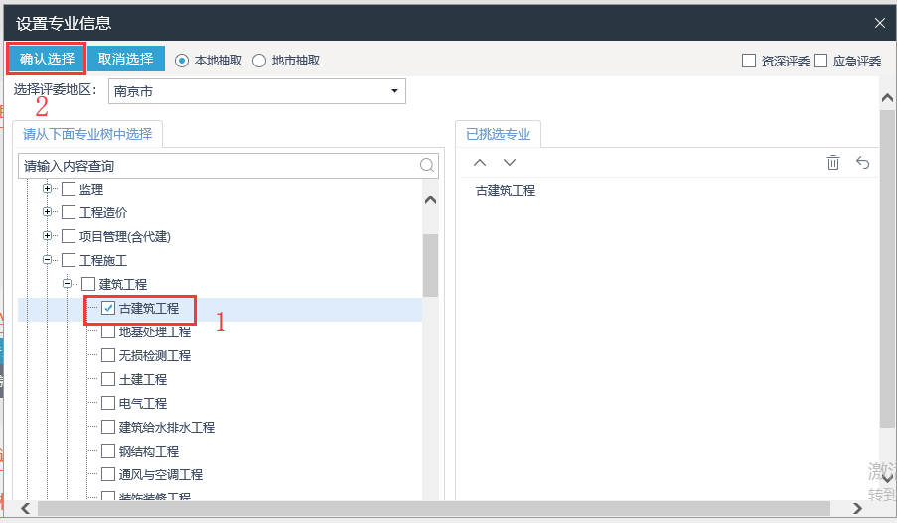

**远程项目：**

抽取客场评委：

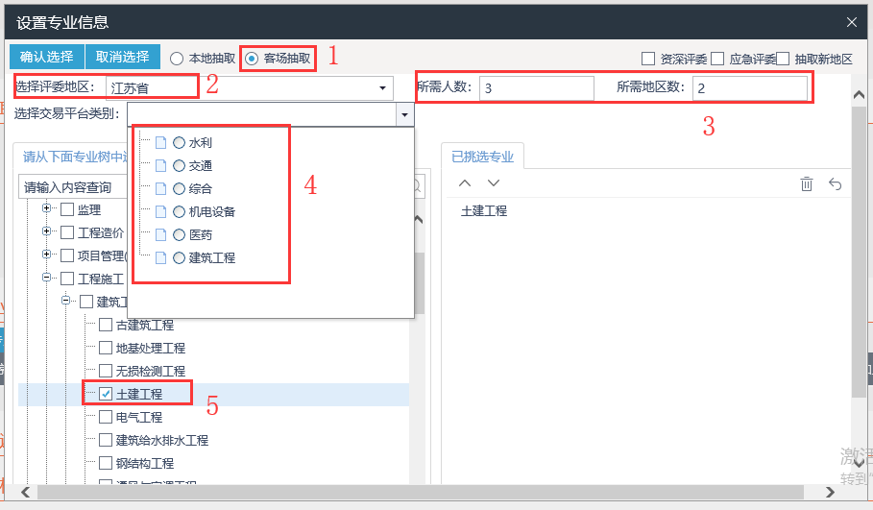

根据图中序号的顺序，依次选择客场抽取方式、评委地区、所需人数、所需地区、平台类型和专业，然后点击确认选择即可；

注：“本地抽取”表示只抽取本地评委；非独立辖区登录只能抽取地级市内不包括独立辖区的评委，独立辖区只能抽到本独立辖区的评委

“地市抽取”，是指定地区抽取，如选择“苏州市”，则仅会抽取苏州市的评委；

“客场抽取”，是指面向整个江苏省抽取，供远程异地评标使用，仅需设置所需人数和所需地区数即可；

“资深评委”、“应急评委”如果被选中了，则只抽属于此种类型的评委。

选择好专业后，评委地区，点击确认选择，将选择好的专业信息保存至专业信息栏

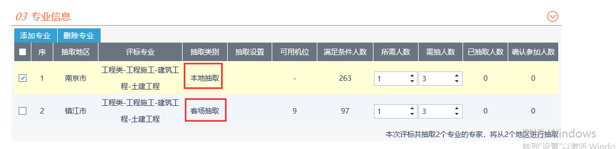

填写好专业所需人数，系统按照1:3的比例自动设置需抽人数。该显示展示可以直观展示当前选择的专业人数，是否满足需要，如果不满足，需进行更换专业，操作同新增专业方式。

4、填写回避信息

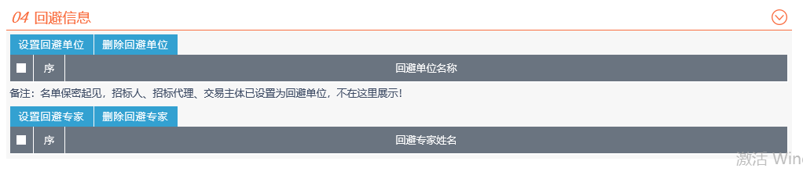

注：该回避信息栏中，系统自动回避与项目相关的信息，包括招标人，招标代理，交易主体，但为了保密起见，默认隐藏。该回避地区主要针对需要特殊回避的情况进行人工填写，填写完成后，即可进行相应的回避。

5、填写招标人代表信息

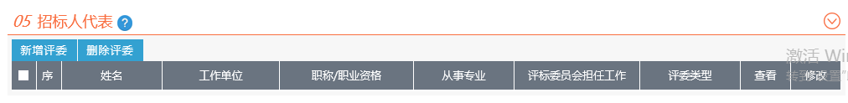

注：该栏目主要用作登记招标人评委使用，方便评标系统直接获取招标人评委信息，方便信息的记录，如没有，可不填。

**第2步、提交审核**

申请信息填写完成后，点击“下一步”即可打开申请查看页面。

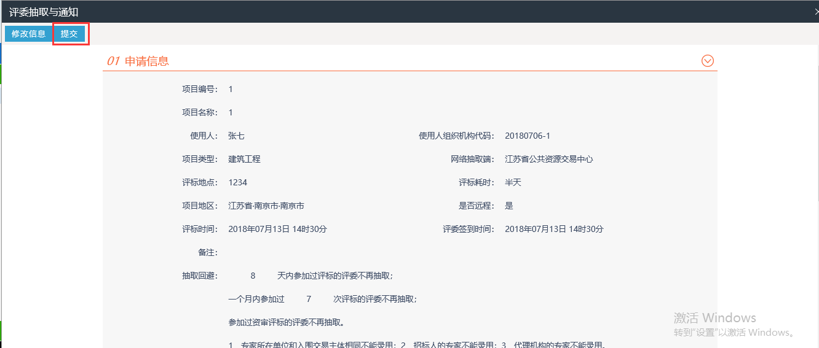

然后点击“提交”按钮，由主管部门审核通过后，即可开始抽取、通知。若审核不通过，则会退回给使用人，需要使用人重新修改调整。